INTRODUCTION 马骏

1. Gene基因 genome基因组 genomics基因组学 genetics遗传学
2. 化学层面——cell

分子层面——chromatin/chromosomes

Chromatin Packaging: DNA双链→nucleosome fiber(核小体纤维)DNA缠着组蛋白→solenoid(螺线管)→interphase nucleus

1. **Mitosis:**

S phase复制形成2个姐妹染色单体

Prophase出现中心体/纺锤体+染色体

Prometaphase核膜消失

Metaphase赤道板排列

Anaphase姐妹染色单体分开

Telophase两消两现重开始

**Meiosis:**

1、细胞分裂前的间期，进行DNA和染色体的复制，但染色体数目不变，复制后的每条染色体包含两条姐妹染色单体，DNA数目变为原细胞的两倍。

2、减一前期同源染色体联会，形成四分体(或“四联体”)，出现纺锤体，核仁核膜消失。同源染色体非姐妹染色单体可能会发生交叉互换。

3、减一中期，同源染色体着丝点对称排列在赤道板两端。(与动物细胞的有丝分裂大致相同，动物细胞有丝分裂为着丝点排列在赤道板上)

4、减一后期，同源染色体分离，非同源染色体自由组合，移向细胞两极。

5、减一末期细胞一分为二，形成次级精母细胞或形成次级卵母细胞和第一极体。

6、减二前期次级精母细胞(次级卵母细胞)中染色体再次聚集，再次形成纺锤体。

7、减二中期染色体着丝点排在赤道板上。

8、减二后期染色体着丝点分离，染色体移向两极。

9、减二末期，细胞一分为二，次级精母细胞形成精细胞，次级卵母细胞形成卵细胞和第二极体。

1. 原代卵母细胞Primary oocytes（减I前）→青春期→完成减I→排卵后，至减II中→受精→完成减II
2. **Homologous Recombination**：发生在non-sister chromatid之间；减I前期

**基因重组**一般发生在减数分裂过程中，包含两种情况，一种是减一后期同源染色体上的等位基因彼此分离，非同源染色体上的非等位基因彼此结合；另一种情况是联会时期的交叉互换。

1. **孟德尔三大定律**：①law of segregation:基因对分离；不同基因自由组合 ②law of independent assortment:不相连的基因对互不相干 ③law of dominance:等位基因中其中一个偏显性
2. 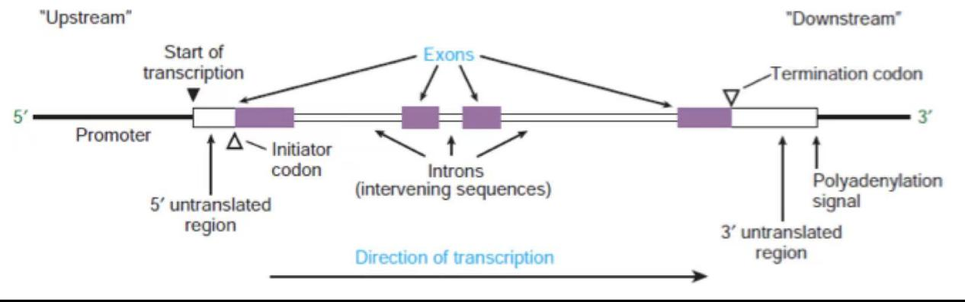

注意：转录起始在UTR之前

**Non-coding RNA(nc RNA)**:long nc RNA & short nc RNA eg.miRNA, siRNA

1. **Pseudogene** (假基因)：在演化过程中由于积累各种突变而丧失功能的基因。它与正常基因相似，但丧失正常功能的DNA序列

假基因主要包含两大类，重复假基因（Duplicated pseudogene，又称unprocessed pseudogene）和逆转录假基因（Retroposed pseudogene，又称processed pseudogene）。重复假基因通过DNA水平重复产生；逆转录假基因通过RNA水平的重复即逆转录产生。假基因数量巨大，占已注释人类基因模型的1/4。

EPIGENETICS 许志宏

长颈鹿事件中，Darwin和Lamark说的都对，genetic information 和 epigenetics information 都会传给后代。

**DNA methylation**

在哺乳动物中，DNA methylation一般都发生在胞嘧啶的第五个碳，形成5-methylcytosine (5-mC)

几乎都发生在CpG

**Histone modification: acetylation and methylation**

1、组蛋白八聚体包含8个组蛋白，分别为(H2A, H2B, H3, H4)*2。核小体核心粒子由大约146个碱基对DNA组成，以1.67个左旋超螺旋绕在组蛋白八聚体周围。

2、两个组蛋白八聚体之间会有linker DNA.

3、H1不在核小体里，但是对高凝聚的核小体很重要。

4、Histones的N-terminal tails是带正电的，而DNA是带负电的。N-terminal 的乙酰化可以降低histones的正电，使其与DNA的结合没有那么紧密，从而容易翻译。

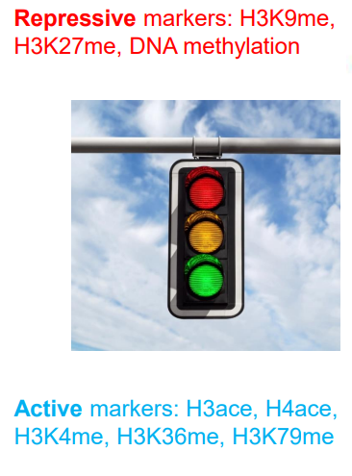

Writer-Reader-Eraser system

DNMT：DNA methyltransferase，即DNA甲基化writer

LSD1: H3K4me demethylase

HDAC1, HDAC2: histone deacetylase 1/2

MLL3, MLL4: H3K4me methyltransferase(writer)

KDM6A: h3k27me demethylase(eraser)

Patterns of Inheritance 仓晓慧

**Mendelian inheritance of single gene disorders**

Pedigree：用标准符号表示系谱树的图形表示。即系谱。

proband:受疾病影响并首先提请调查人员注意的家庭成员。

Autosomal Recessive：aa才致病

autosomal dominant：Aa就能致病

AR

Cystic fibrosis囊性纤维化：新生儿中的发病率0.5/1000

汗液中具有高浓度的钠离子和氯离子浓度。

Regulated by the mutation of CFTR gene.

Spinal muscular atrophy脊髓性肌肉萎缩症：0.1/1000

这种疾病是由SMN1基因的遗传缺陷引起的，该基因编码SMN(生存运动神经元)蛋白。

AD

Pure dominant: 纯合子表现出与杂合子相同的表型。

Incompletely dominant (or semidominant): 纯合子比杂合子受影响更严重。

Unusual features of AD

1. Reduced penetrance

Penetrance外显率

2. Variable expressivity

Expressivity: 表现型的表达程度

3. High frequency of new mutations

AD disorders

Huntington disease亨廷顿舞蹈症: 0.3/1000

运动障碍运动、认知和精神障碍的渐进性障碍平均发病年龄35 ~ 44岁，中位生存时间15 ~ 18年。具有突变等位基因个体的后代有50%的机会继承致病等位基因

纯合子(AA)表现出与杂合子(Aa)相似的发病年龄，但可能表现出疾病进展的加速率。

原因:HTT基因外显子1中不稳定(CAG)n三核苷酸重复扩增→细胞内蛋白聚集形成和神经变性的多谷氨酰胺束(或多束)。

缺陷基因大部分是从父亲那里遗传过来的。

有Anticipation的特征。Anticipation：随着传代的增加，发病越来越严重，发病时间越来越早。

Marfan syndrome马凡氏综合症: 0.2/1000

频率估计为1/ 15000马凡综合征是由FBN1基因的“显性负”突变引起的，该基因编码蛋白纤原蛋白1(2871个残基)，在细胞外基质中形成微纤维。

是一个比较有名的pleiotropy例子

Pleiotropy基因多效性：一个变异基因能够导致多种临床异常现象

X-linked inheritance

高中知识

Fragile X syndrome脆性X综合征：中等智力缺陷

Caused by FMR1 gene的5’非编码区（UTP）CGG不稳定的重复

Rett syndrome雷特综合征：一种罕见的神经遗传疾病，导致严重的肌肉运动障碍。一种自闭症谱系障碍。

Caused by mutation of the gene MECP2(methyl CpG binding protein 2) found on the X chromosome in girls.

**Maternal inheritance of mitochondrial disease**

1. Heteroplasmic异质性:单个个体线粒体中存在不止一种类型的线粒体DNA。
2. Homoplasmic同质性:单个个体线粒体中只存在一种线粒体DNA类型。
3. Threshold effect阈值效应:疾病的表达要求突变体mtDNA超过一定的阈值水平。细胞携带突变型mtDNA少时，能量生成不会受到明显影响，大量突变型mtDNA存在时将会发生能量短缺，从而影响细胞正常功能。

Population Genetics 何峰

**Genetic variation**

Copy number variants(CNVs)基因拷贝数变异: 多个基因组片段发生改变。

SNP

Major allele

Minor allele

Risk allele, major allele和minor allele都有可能是risk allele

Reference allele

Wildtype allele

**Population genetics**

Founder Effect

Bottleneck Effect

Complete Selection

**Select against AR and AD genes**

对于AR疾病，致病基因来自aa。所以每一代相关等位基因的丢失rates为2sq2，s=1-ω。

对于AD，致病基因来自Aa，AA。the affected frequency = p2 + 2pq ≈ 2p, where p2→0 and q→1.。所以每一代相关等位基因丢失rates为2sp

**Equilibrium after Mutagenesis**

μ是在每个配子每一代中产生新mutation的概率

AR中2μ=2sq2，AD中2μ=2sp

**Applications of HWE – To Estimate Penetrance**

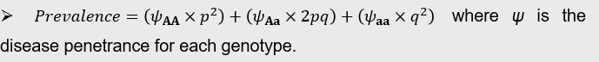

Phenocopy拟表型：是指由于环境因素的作用使某一个体的表型与某一特定基因突变所产生的表型相同或相似。

**Chromosome Recombination**

QTL是quantitative trait locus的缩写，中文可以翻译成数量性状座位或者数量性状基因座，它指的是控制数量性状的基因在基因组中的位置。对QTL的定位必须使用遗传标记，人们通过寻找遗传标记和感兴趣的数量性状之间的联系，将一个或多个QTL定位到位于同一染色体的遗传标记旁，换句话说，标记和QTL是连锁的。

**连锁不平衡影响因素**

1、基因连锁和组合rate

2、突变

3、基因流

4、选择

5、遗传漂变

6、近亲繁殖

From Genes to Genome 何峰

Transposon-derived repeats

LINEs

SINEs

LTR retrotransposon

DNA transposon

transposon-derived repeats

LINEs是一段染色体上的序列，可以转录出mRNA，然后翻译出逆转录酶和整合酶，促进mRNA逆转录成cDNA并被整合进染色体。

SINEs也是一段染色体上的序列，可以转露出mRNA，但是不能翻译出逆转录酶和整合酶，需要在LINEs的帮助下逆转录成cDNA并被整合进DNA。

LTR是一染色体上的序列，也能转录，在pol转录出来的逆转录蛋白和整合蛋白的帮助下可以生成cDNA并整合。和LINEs和SINEs不同的是，LTR可以确定就是从病毒里来的。LINEs和SINEs不能证明是否来自病毒。Gag编码病毒的外壳蛋白。Pol编码酶

DNA transposon是染色体上的一段序列，能够转录翻译transposase然后将自己切下来，整合到其他染色体上。

Transposon就是TE，这些repeats都是在染色体/基因组中的。

考后回忆（简要版）

复习重点关注原核生物和真核生物的转录发育机制，会考很细。要着重理解enhancer，promoter等影响转录的非编码序列。

遗传概率计算题目不用花太多时间，出的题跟高中遗传题差不多难，不需要啃ppt的难题，不会考！（歇斯底里）然后搞清楚几个特征性的AD，AR病就行了。最后会用哈迪温伯格定律计算。

启动子、终止子的序列记一下。

基因组、基因座位这种概念性的东西一定要搞清楚，最后会出一个填空题，必须理解名次的概念才能填的出来。

最后，全英文！平常上课的时候一定要先记ppt上的一些重要的单词，不然题目看不懂！！！